# 五女店镇天宫书院文化古迹情况简述

天宫书院原名二郎庙，是村民为纪念二郎神杨戬而修建的小庙。2000多年前，二郎庙村一带经常洪水泛滥，百姓苦不堪言。村民修建二郎庙，祈求风调雨顺，五谷丰登。从那以后，二郎庙村一带真就没发过洪水。百姓认为二郎神显灵，于是都来拜，二郎庙声名鹊起。

相传，西汉末年，王莽篡位，刘秀在二郎庙中避难。他向二郎神许愿，如果日后能光复汉室，定要回来重建庙宇，重塑金身。后来，刘秀果真一统天下，成为东汉开国明君。他想起落难时在二郎庙的誓言，于是回到许昌，将二郎庙扩建成占地700亩的大庙，改名保安寺。保安寺历经千年，逐渐衰败，只剩一间破大殿。2010年，漯河人高玉枝召集善家在此修建天宫书院。按照规划，天宫书院是圆形的八卦造型建筑群，内有山门、玉皇殿、安阳宫，正中间是9层高塔，总造价1亿元。

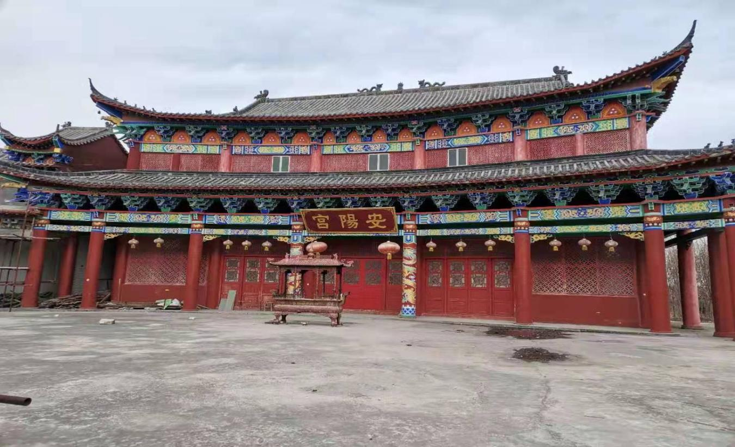

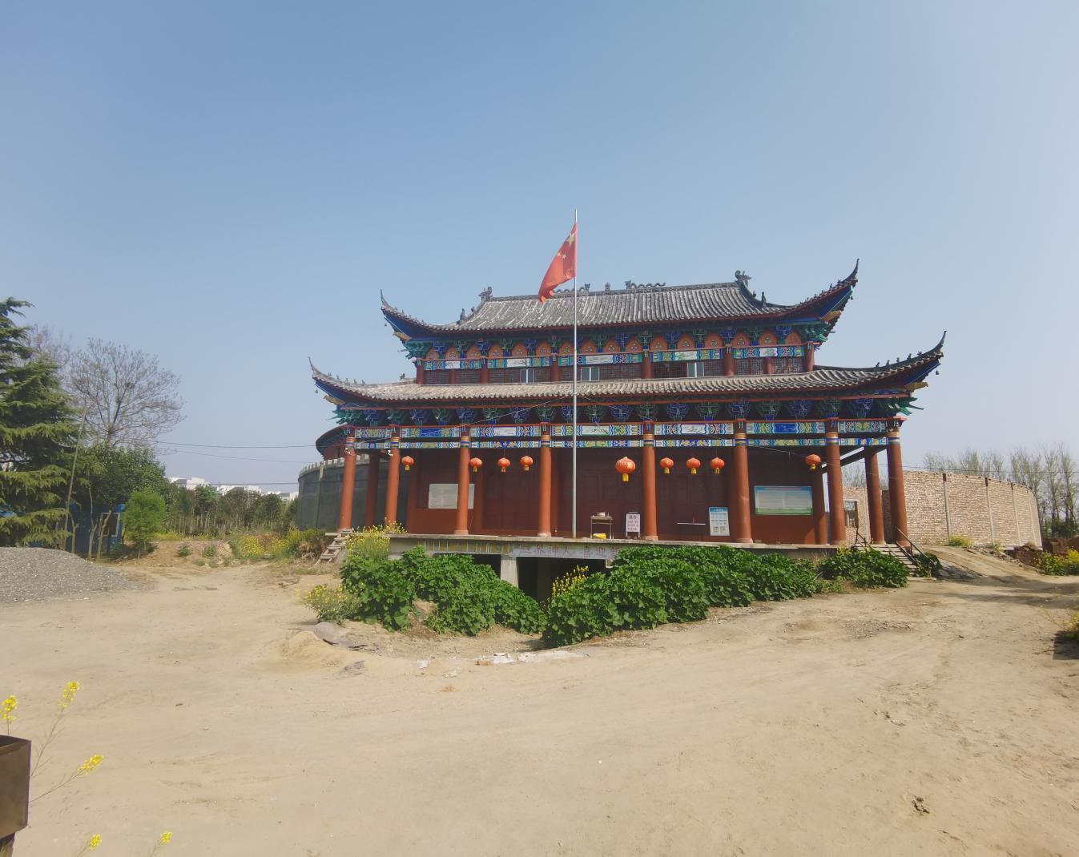

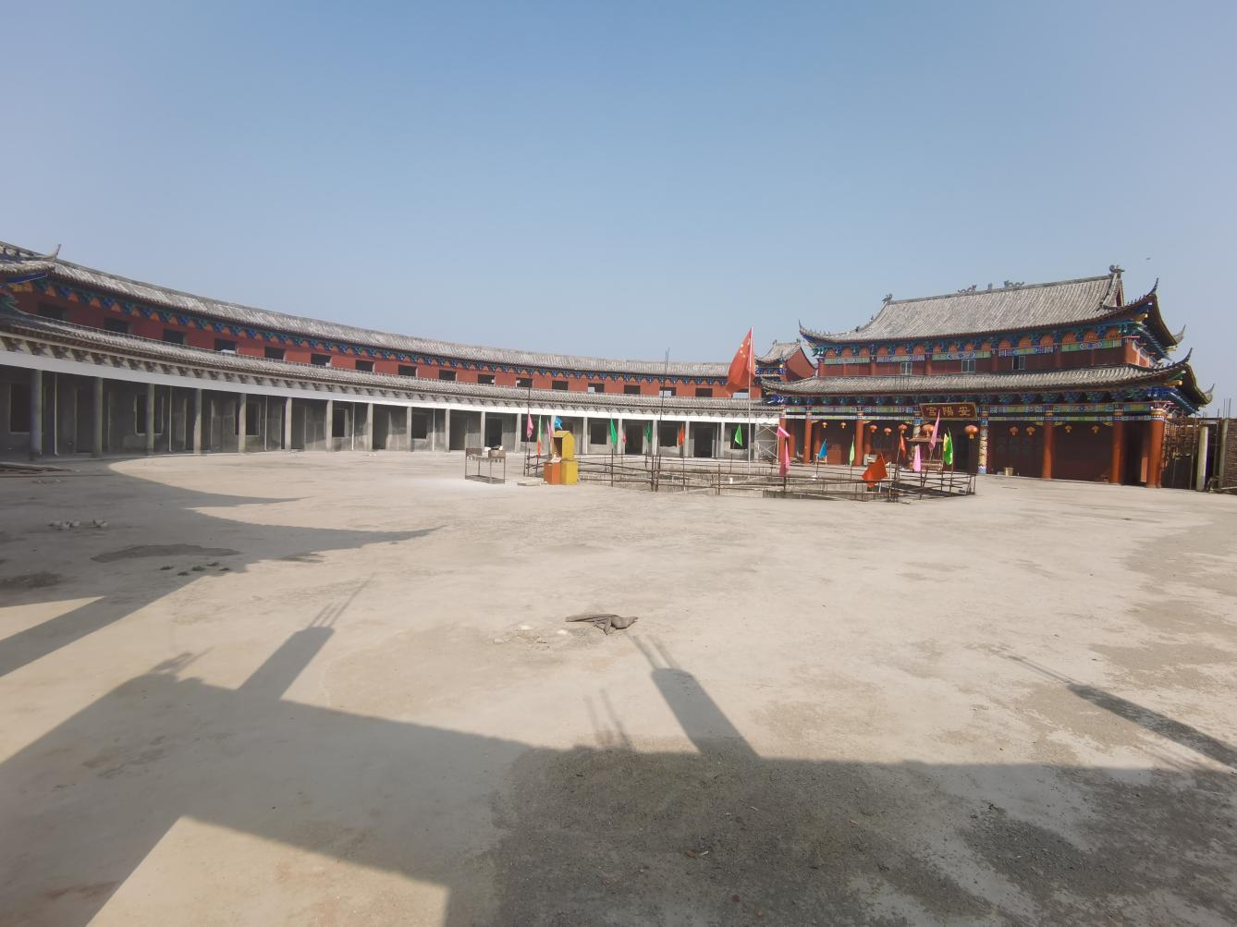

二郎庙天宫书院（位于梦溪大道与许鄢快速通道东北方向50米）